
【中國建築藝術、堅毅、謙遜、正直】
新田大夫第
姓名：
班別：
工作紙
中國吉祥圖案─梅、蘭、菊、竹的意義
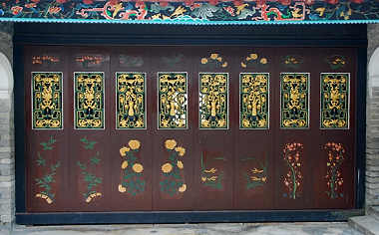
位於新田的大夫第，是文氏族人所興建，建築物混合了中西建築風格，其中一扇門上，有着「花中四君子」梅、蘭、菊、竹的圖案。文士雅士經常在詩文畫中歌頌梅、蘭、菊、竹，明朝的文人陳繼儒稱它們為「四君」，後稱為「四君子」，成為文人品德的象徵。
梅：在嚴寒的冬天盛開，寓意君子不屈。
蘭：在幽谷獨處綻放，寓意謙謙君子。
菊：在秋天盛開，寓意恬然自處。
竹：修長挺拔，寓意正直、有氣節。
1. 根據上文，完成以下配對。
 | A 梅花  B 蘭花  C 菊花  D竹 |  | - 寓意正直、有氣節。  - 寓意恬然自處。  - 寓意謙謙君子。  - 寓意君子不屈。
3. 你認為還有哪一種花可以列作君子？分享你的看法。

參考答案:
- i. D; ii. C; iii.B; iv. A
- 學生可自由作答。

